**離乳食講習会**

**＜離乳食開始のサイン＞**

・月齢が５～６か月

・食べ物に興味をもつ

・５秒以上座れる

・スプーンを口に入れても押し出すことが少なくなる

これらのサインをキャッチしたら、お子さんの機嫌が良い日からはじめていきましょう♪



よく観察しよう！

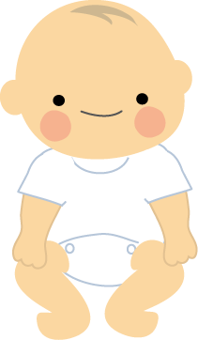

**＜離乳食初期（５～６か月）の進め方＞**

・１日１回、午前中（病院が空いている時間）にあげましょう。

・食後には満足するまで授乳しましょう。

・初めての食材は１さじの量からはじめ、数日ごとに１さじずつ増やしましょう。

＝

５cc＝離乳食用スプーン2～3杯

２か月目の目安は、

主食６さじ＋主菜・副菜４～６さじ前後

１日目は、

つぶした１０倍粥を１さじ



１か月

１週間



|  |  |  |  |
| --- | --- | --- | --- |
| 主食（炭水化物） | 10倍粥　　　　　　　　　　　　　（うどんや食パンなど種類を増やす） | | |
| 副菜（ﾋﾞﾀﾐﾝ・ﾐﾈﾗﾙ） |  | 野菜・芋類 | |
| 主菜（たんぱく質） |  | | 豆腐　　　白身魚 |

※特定の食品の開始を遅らせてもアレルギー予防にはなりません。

**＜離乳食完了までの流れ＞**

|  |  |  |  |  |
| --- | --- | --- | --- | --- |
|  | ５～６か月  （初期）  ごっくん期 | ７～８か月  （中期）  もぐもぐ期 | ９～１１か月  （後期）  かみかみ期 | １～１歳６か月  （完了期）  ぱくぱく期 |
| 回数 | １～２回 | ２回 | ２～３回 | ３回＋捕食１～２回 |
| 発達 | 唇を閉じて  飲み込める | 舌でつぶせる  →**唇がとがる** | 歯茎で噛める  →**片頬が膨らむ** | 前歯でかじりとれる |
| 固さ | なめらか  例．ヨーグルト | 舌でつぶせる  例．豆腐 | 歯茎でつぶせる  例．バナナ | 歯茎でかめる  例．肉団子 |
| 形 | うらごし・つぶす | 粗くつぶす・みじん切り | ５～８mm | １cm～１口大 |
| 栄養 | ほとんどミルクから | fukidashi06.png |  | ほとんど食事から |



主食＋主菜＋副菜がそろうといいですが、

難しければ２～３日でとれればOK

味や舌触りに慣れるのが目的

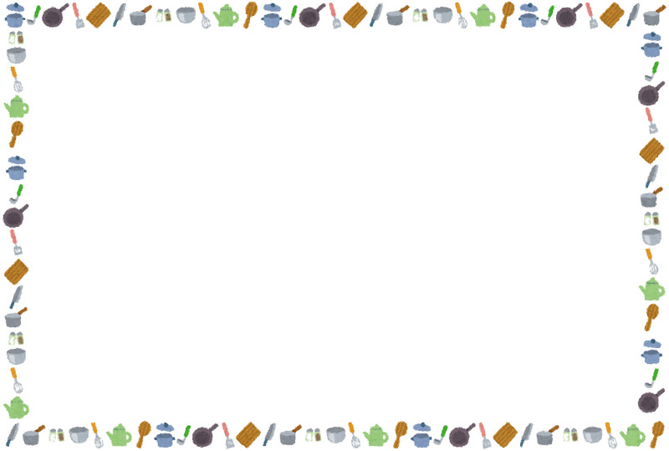

**～離乳食作りのポイント～**

・フリージングがおすすめ

製氷皿・ラップ・お弁当用カップなどを使い、小分けします。

１週間程度で使い切るようにし、加熱して解凍しましょう。

・衛生面に気を付けよう

すべて食べる前に加熱しましょう。

残り物は加熱してもNGです！

・ベビーフードを活用

あげる前に一口食べて、熱さや固さを確認しましょう。

いつもの離乳食に一品プラスしたり、アレンジにも使えます。



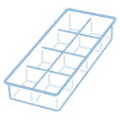

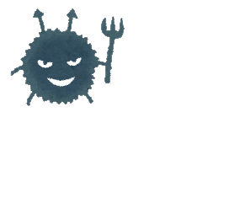

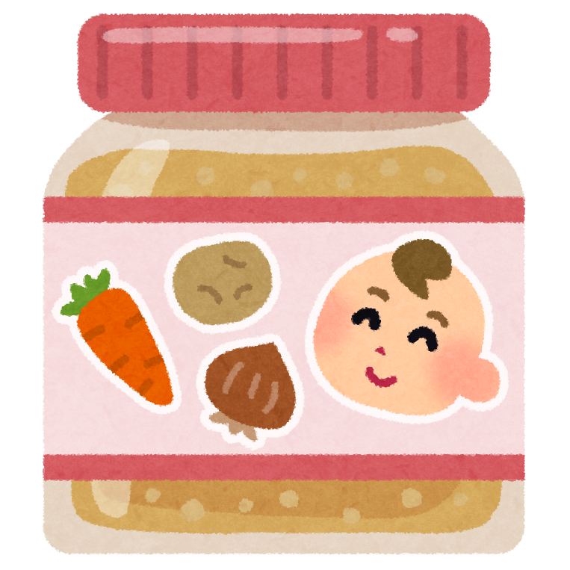

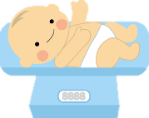



**赤ちゃんの成長を楽しみましょう！**

**困ったことがあったら、子育て相談課に気軽にご相談ください**

**☎８４－０６４５**



**食欲・行動・成長パターンの**

**“個人差”が大きい時期です。**

**子どもをよく見て進めましょう。**



**色々な味や香りや触感を体験させましょう。**

**９か月ごろからは手づかみも**

**積極的にさせてあげましょう。**

**楽しい雰囲気づくりをしましょう。**

**テレビは消して、食事に集中できる**

**環境をととのえましょう。**

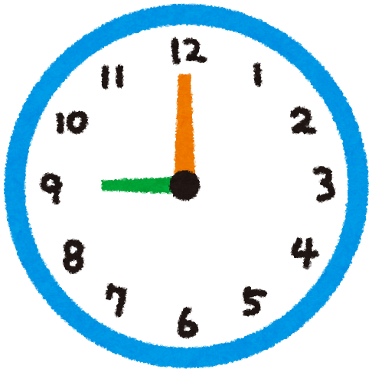

**寝る時間や食事時間を一定にして、**

**生活リズムをつくりましょう。**

成長が不安なときは、

成長曲線を参考に。

